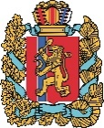  АГЕНТСТВО РАЗВИТИЯ  МАЛОГО И СРЕДНЕГО ПРЕДПРИНИМАТЕЛЬСТВА  КРАСНОЯРСКОГО КРАЯ | 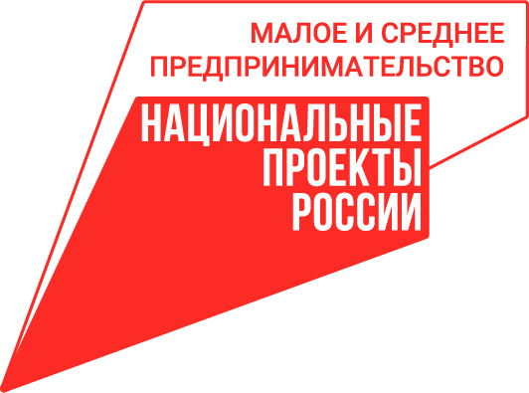

23.06.2022

Всё о мерах поддержки бизнеса: предпринимателей края приглашают на встречу с Корпорацией МСП

В Красноярск впервые приедут представители федерального института поддержки малого и среднего предпринимательства – Корпорации МСП. Возглавит делегацию заместитель генерального директора Корпорации Кирилл Коломийцев.
Главная цель поездки – открытый диалог с бизнесом региона, а также обсуждение наиболее актуальных для сектора малого и среднего предпринимательства вопросов с представителями органов власти, банков и региональной инфраструктуры поддержки бизнеса.
На встрече с предпринимателями края, которая пройдёт в офлайн- и онлайн-форматах, эксперты расскажут о том, какие финансовые меры поддержки могут получить предприниматели, как получить кредит под поручительство, если не хватает залога, какие антикризисные меры поддержки доступны в Красноярском крае, как получить льготное оборудование в лизинг по ставкам 6% и 8%, как снизить административную нагрузку на бизнес, как найти поставщиков и новые рынки сбыта продукции и т.д. Предприниматели смогут задать все интересующие их вопросы.
Встреча состоится в центре «Мой бизнес» (ул. Матросова, 2) 24 июня в 13.00. Для участия в режиме онлайн необходима регистрация на цифровой платформе МСП.РФ, которая создана и развивается Корпорацией МСП в рамках реализации нацпроекта «Малое и среднее предпринимательство», по ссылке: https://мсп.рф/education/events/korporatsiya-msp-otkrytyy-dialog-s-biznesom-krasnoyarskogo-kraya.

Дополнительная информация для СМИ по тел. (391) 222-55-03, пресс-служба агентства развития малого и среднего предпринимательства Красноярского края

